Лабораторна робота № 1.
Введення в програму Cisco Packet Tracer, режим симуляції.

Cisco є всесвітньо відомим розробником і виробником мережевого устаткування. Ця американська компанія прагне представити повний спектр мережевого обладнання, і таким чином надати можливість клієнту закупити абсолютно все необхідне мережеве обладнання виключно у Cisco Systems.

1. Введення в програму Cisco Packet Tracer (CPT)

Cisco Packet Tracer - це емулятор мережі, створений компанією Cisco. Програма дозволяє будувати і аналізувати мережі на різноманітному обладнанні в довільних топологіях з підтримкою різних протоколів. У ній ви отримуєте можливість вивчати роботу різних мережевих пристроїв: маршрутизаторів, комутаторів, точок бездротового доступу, персональних комп'ютерів, мережевих принтерів і т.д. Цей додаток є найбільш простим і ефективним серед своїх конкурентів. Cisco Packet Tracer це те, з чого варто починати вивчати обладнання Cisco. (Рис. 1.1).

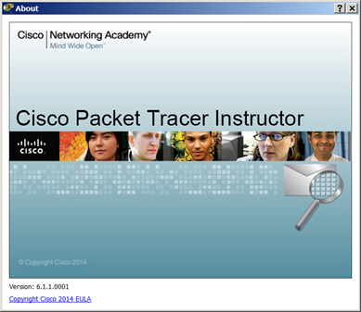

Рис. 1.1. Логотип програми CPT

2. Інтерфейс програми Cisco Packet Tracer

На рис. 1.2 представлений інтерфейс (головне вікно) програми Cisco Packet Tracer.

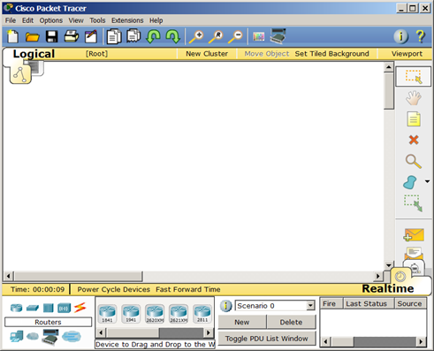

Рис. 1.2. Інтерфейс програми Cisco Packet Tracer (CPT)

3. Головне меню

Головне меню показано на рис. 1.3

Рис. 1.3. Головне меню

File (Файл) - містить операції відкриття / збереження документів.
Edit (Правка) - містить стандартні операції "копіювати / вирізати, скасувати / повторити";
Options (Налаштування) - містить налаштування програми. Зокрема, тут розташована кнопка Change Language, що дозволяє виробляти локалізацію програми на інші мови.
View (Вид) - містить інструменти зміни масштабу робочої області і панелі інструментів;
Tools (Інструменти) - містить кольорову палітру і вікно для користувача пристроїв;
Exensions (Розширення) - містить майстер проектів і ряд інших інструментів;
Help (Допомога)- містить допомогу по програмі.

4. Панель інструментів

Панель інструментів наведена на рис. 1.4.

Рис. 1.4. Панель інструментів

Панель інструментів за допомогою піктограм дублює основні пункти головного меню програми.

5. Устаткування

Знизу, під робочою областю, розташована панель обладнання. Дана панель містить в своїй лівій частині типи (класи) пристроїв, а в правій частині - їх найменування (моделі). При наведенні на кожне з пристроїв, в прямокутнику, що знаходиться в центрі між ними буде відображатися його тип. Типи обладнання представлені на рис. 1.5.

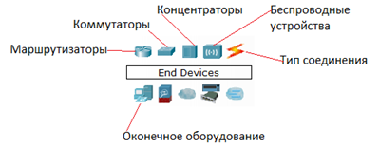

Рис. 1.5. Панель обладнання Packet Tracer (Основні типи обладнання)

Маршрутизатори (роутери) використовується для пошуку оптимального маршруту передачі даних на підставі алгоритмів маршрутизації. Комутатори - пристрої, призначені для об'єднання декількох вузлів в межах одного або декількох сегментах мережі. Комутатор (світч) передає пакети інформації на підставі таблиці комутації, тому трафік йде тільки на той MAC-адрес, якій він призначається, а не повторюється на всіх портах, як на концентраторі (хабі). Бездротові пристрої в програмі представлені бездротовим маршрутизатором і трьома крапками доступу. Серед кінцевих пристроїв ви побачите ПК, ноутбук, сервер, принтер, телефони і так далі. Інтернет в програмі представлений у вигляді хмар і модемів DSL. Призначені для користувача пристрої та хмара для багатокористувацької роботи показані на рис. 1.6.
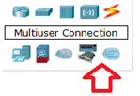

Рис. 1.6. Призначені для користувача пристрої та хмара для багатокористувацької роботи

6. Лінії зв'язку

За допомогою ліній зв'язку створюються з'єднання вузлів мережі в єдину топологію і при цьому кожен тип кабелю може бути з'єднаний лише з певними типами інтерфейсів пристроїв (рис. 1.7).

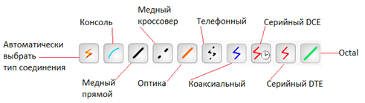

Рис. 1.7. Типи ліній зв'язку

Автоматичний тип - при даному типі з'єднання Packet Tracer автоматично вибирає найбільш кращі тип з'єднання для обраних пристроїв.
Консоль - консольні з'єднання. Консольне з'єднання може бути виконано між ПК і маршрутизаторами або комутаторами.
Мідь прямий - з'єднання мідним кабелем типу вита пара, обидва кінці кабелю обтиснуті в однаковій розкладці.
Мідь кросовер - з'єднання мідним кабелем типу вита пара, кінці кабелю обтиснуті як кросовер.
Оптика - з'єднання за допомогою оптичного кабелю, необхідно для з'єднання пристроїв, що мають оптичні інтерфейси.
Телефонний кабель - кабель для підключення телефонних апаратів. З'єднання через телефонну лінію може бути здійснено між пристроями, що мають модемні порти. Приклад - ПК, додзвонюється в мережеве хмара.
Коаксіальний кабель - з'єднання пристроїв за допомогою коаксіального кабелю. Використовується для з'єднання між кабельним модемом і хмарою.
Серійний DCE і серійний DTE - з'єднання через послідовні порти для зв'язків Інтернет. Для настройки таких з'єднань необхідно встановити синхронізацію на стороні DCE-пристрої. Сторону DCE можна визначити по малесенькій іконці "годин" поруч з портом.

7. Графічне меню

На рис. 1.8 показано графічне меню програми.

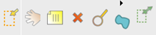

Рис. 1.8. Графічне меню (повернуто)

На цьому рисунку зліва направо:
Інструмент Select (Вибрати) можна активувати клавішею Esc. Він використовується для виділення одного або більше об'єктів для подальшого їх переміщення, копіювання або видалення.
Інструмент Move Layout (Перемістити шар, гаряча клавіша M) використовується для прокрутки великих проектів мереж.
Інструмент Place Note (Зробити позначку, клавіша N) додає текст в робочій області проекту.
Інструмент Delete (Видалити, клавіша Del) видаляє виділений об'єкт або групу об'єктів.
Інструмент Inspect (Перевірка, клавіша I) дозволяє, в залежності від типу пристрою, переглядати вміст таблиць (ARP, NAT, таблиці маршрутизації ін.).
Інструмент Drawapolygon (Нарисувати багатокутник) дозволяє рисувати прямокутники, еліпси, лінії і зафарбовувати їх кольором.
Інструмент Resize Shape (Змінити розмір форми, комбінація клавіш Alt + R) призначений для зміни розмірів нарисованих об'єктів (чотирикутників і кіл).

8. Елементи анімації і симуляції

Ці елементи інтерфейсу показані на рис. 1.9.

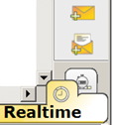

Рис. 1.9. Елементи анімації і симуляції

Інструменти Add Simple PDU (Додати простий PDU, клавіша P) і Add Complex PDU (Додати комплексний PDU, клавіша C) призначені для емуляції відправки пакета з подальшим відстеженням його маршруту і даних всередині пакету.

9. Фізичне представлення обладнання

У програмі можливо фізичне уявлення обладнання в вигляді його фізичної конфігурації (рис. 1.10).

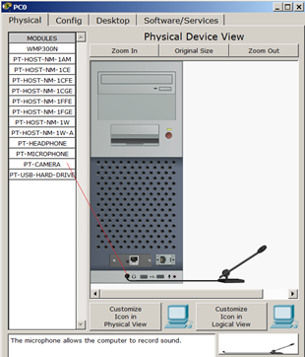

Рис. 1.10. Фізична конфігурація ПК

Для зміни комплектації обладнання необхідно відключити його харчування, кликнувши мишкою на кнопці харчування і перетягнути мишею потрібний модуль у вільний слот, потім включити харчування. Як приклад я додав в фізичну конфігурацію ПК мікрофон (PT-MICROPHONE), в результаті чого ПК змінив свій значок в програмі (рис. 1.11).

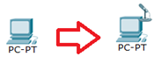
Рис. 1.11. Зміна піктограми ПК після підключення до нього мікрофона

Решта модулі додаються в пристрої аналогічно. Так, на комп'ютер є можливість додати не тільки мікрофон, але і, наприклад, навушники або жорсткий диск для зберігання даних.
Практична робота 1-1.
Створення мережі з двох ПК в програмі Cisco Parket Tracer

Як приклад для початкового знайомства з програмою побудуємо найпростішу мережу з двох ПК, з'єднаних кросовим кабелем (рис. 1.12).
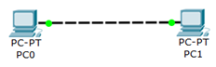
Рис. 1.12. Мережа з двох ПК

Для вирішення нашої задачі на вкладці End Devices Ctrl+Alt+V (Кінцеві пристрої) вибираємо тип комп'ютера і переносимо його мишею в робочу область програми (рис. 13).

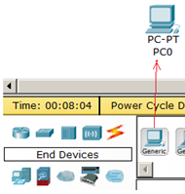

Рис. 1.13. Встановлюємо в робочу область програми перший ПК

Комп'ютери з'єднуємо за допомогою мідного кросовера Copper Cross-Over (Перехресний кабель).
Порада
Якщо при виборі кросовера зелені лампочки не засвітяться, то виберіть тип з'єднання Автоматично.
Тепер приступимо до налаштування лівого ПК: клацаємо на ньому мишею, переходимо на вкладку Ip Configuration (Налаштування IP) - рис. 1.14.

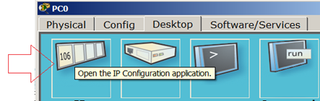

Рис. 1.14. Стрілка показує на кнопку відкриття вікна IP Configuration

Для першого ПК вводимо IP адреса 192.168.1.1 і маску підмережі 255.255.255.0, вікно закриваємо (рис. 1.15). Аналогічно налаштовуємо другий ПК на адресу 192.168.1.2 і ту ж маску.

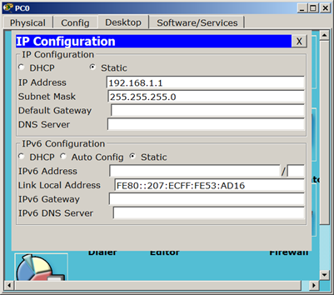

Рис. 1.15. Вікно налаштування PC0

Далі перевіримо наявність зв'язку ПК і переконаємося, що ПК0 і ПК1 бачать один одного. Для цього на вкладці Desktop (Робочий стіл) перейдемо в поле run (Командний рядок) і пропінгуємо сусідній ПК (рис. 1.16).

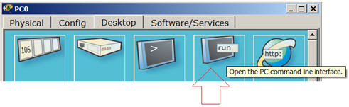
Рис. 1.16. Кнопка run

Як видно з рис. 1.17. зв'язок між ПК присутній (налаштована).

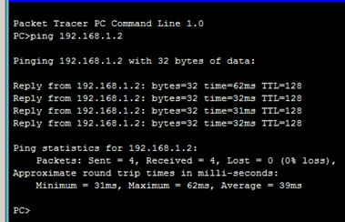

Рис. 1.17. Пінг пройшов успішно
Завдання 1. Створіть свою мережу з 2х ПК і налаштуйте її роботу.
Завдання 2. Режим симуляції в Cisco Packet Tracer.

Розглянемо конкретний приклад.

Практична робота 2-1.
Організація Режим симуляції роботи мережі

Сформуйте в робочому просторі програми мережу з 4х ПК і 2х хабів. Задайте для ПК IP адреси і маску мережі 255.255.255.0 (рис. 2.1).

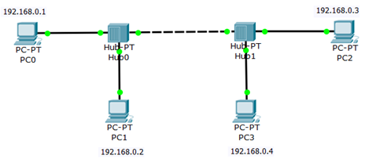

Рис. 2.1. Всі ПК розташовані в одній мережі

Порада
Нашу схему ви можете зберегти як картинки з розширенням * PNG командою File-Print-Print to file.
Тепер потрібно перейти в режим симуляції комбінацією клавіш Shift + S, або, клацнувши мишею на іконку симуляції в правому нижньому кутку робочого простору (рис. 2.2).
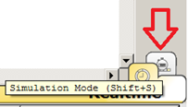

Рис. 2.2. Кнопка Симуляція

Натисніть на кнопку Edit Filters (Змінити фільтри) і виключіть всі мережеві протоколи, крім ICMP (рис. 2.3).

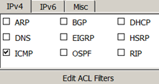

Рис. 2.3. Прапорець ICMP активний

10. Новий термін

ICMP (Internet Control Message Protocol) - мережевий протокол, що входить в стек протоколів TCP / IP. В основному ICMP використовується для передачі повідомлень про помилки та інші виняткових ситуаціях, що виникли при передачі даних.
З одного з вузлів спробуємо пропінгувати інший вузол. Для цього вибираємо далеко розташовані один від одного вузли, для того, щоб наочніше побачити, як будуть проходити пакети по мережі в режимі симуляції. Отже, з PC1 пінгуємо PC2 (рис. 2.4).
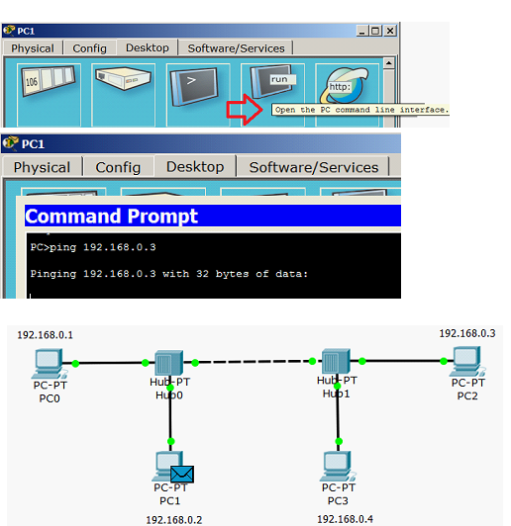

Рис. 2.4. PC1 пінг PC2 (початок процесу)
Примітка
Ping - утиліта для перевірки з'єднань в мережах на основі TCP / IP. Утіліта відправляє запити (ICMP Echo-Request) протоколу ICMP зазначеному вузлу мережі й фіксує відповіді, що надходять (ICMP Echo-Reply). Час між відправленням запиту й одержанням відповіді (RTT) дозволяє визначати двосторонні затримки (RTT) за маршрутом і частоту втрати пакетів, тобто побічно визначати завантаженість на каналах передачі даних і проміжних пристроях. Повна відсутність ICMP-відповідей може також означати, що віддалений вузол (або будь-якої з проміжних маршрутизаторів) блокує ICMP Echo-Reply або ігнорує ICMP Echo-Request.
На PC1 утворився пакет (конвертик), який чекає початку руху його по мережі. Запустити просування пакет в мережу покроково можна, натиснувши на кнопку Capture/Forward (Вперед) у вікні симуляції. Якщо натиснути на кнопку Auto Capture/Play (відтворення), то ми побачимо весь цикл проходження пакета по мережі. В (Список подій) ми можемо бачити успішний результат пінга (рис. 2.5).

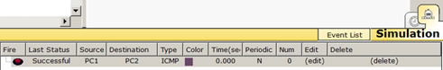

Рис. 2.5. Зв'язок PC1 і PC2 є

11. Модель OSI в Cisco Packet Tracer

Клацання мишею на конверті покаже нам додаткову інформацію про рух пакета по мережі. При цьому на першій вкладці ми побачимо модель OSI (рис. 2.6). На вкладці OSI Model (Модель OSI) представлена інформація про рівні OSI, на яких працює дане мережеве пристрій.

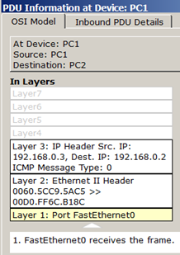

Рис. 2.6. Моніторинг руху пакета на моделі OSI
На іншій вкладці можна подивитися структуру пакета (рис. 2.7).

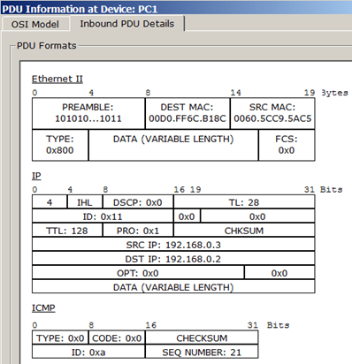

Рис. 2.7. Cтруктура пакета

Отже, підіб'ємо якийсь проміжний підсумок нашої роботи. У Packet Tracer передбачений режим моделювання (Симуляції), в якому показується, як працює утиліта Ping. Щоб перейти в даний режим, необхідно натиснути на значок Simulation Mode (Симуляція) в нижньому правому куті робочої області або комбінацію клавіш Shift + S. Відкриється Simulation Panel (Панель симуляції), в якій будуть відображатися всі події, пов'язані з виконання ping-процесу. Моделювання припиняється або при завершенні ping-процесу, або при закритті вікна симуляції. У режимі симуляції можна не тільки відслідковувати використовувані протоколи, а й бачити, на якому з семи рівнів моделі OSI даний протокол задіяний. У процесі перегляду анімації ми побачили принцип роботи хаба. Концентратор (хаб) повторює пакет на всіх портах в надії, що на одному з них є одержувач інформації. Якщо пакети якимось вузлів які не призначені, ці вузли ігнорують пакети. А коли пакет повернеться відправнику, то ми побачимо галочку "прийняття пакету" (Рис. 2.8).
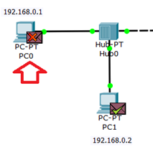
Рис. 2.8. Значки ігнорування пакетів та авторизація з'єднання
12. Командний рядок

Якщо натиснути на кнопку Auto Capture/Play (Відтворення), то ми побачимо весь цикл проходження пакета по мережі (процес повториться 4 рази) - рис. 2.9.

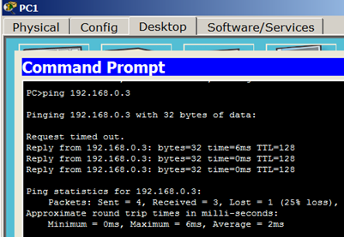

Рис. 2.9. Пінг від ПК1 до ПК2

тут:
TTL- час життя відправленого пакета (визначає максимальне число маршрутизаторів, яке пакет може пройти при його просуванні по мережі),
time - час, витрачений на відправку запиту і отримання відповіді,
min - мінімальний час відповіді,
max - максимальний час відповіді,
avg - середній час відповіді.

Практична робота 2-2.
Налаштування мережевих параметрів ПК в його графічному інтерфейсі

Додамо в нашу мережу ще один ПК - PC4. Відкриємо властивості пристрою PC4, натиснувши на його зображення. Для конфігурації комп'ютера скористаємося командою ipconfig з командного рядка (рис. 2.10).

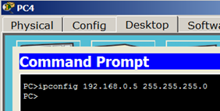

Рис. 2.10. Призначаємо для ПК IP адресу і маску мережі
Як варіант, IP адреса і маску мережі можна вводити в графічному інтерфейсі пристрою (рис. 2.11).

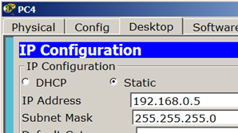

Рис. 2.11. Другий спосіб конфігурації комп'ютера (налаштування вузла мережі)

На кожному комп'ютері перевіримо призначені нами параметри командою ipconfig (рис. 2.12).

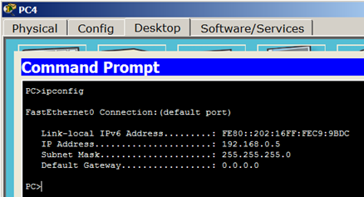

Рис. 2.12. Перевірка конфігурації ПК3

Висновки

В звіті повинно бути відображено:
- Виконання практичної роботи 1-1 з відповідними скріншотами виконання завдання.
- Виконання практичної роботи 2-1 з відповідними скріншотами виконання завдання.
- Виконання практичної роботи 2-2 з відповідними скріншотами виконання завдання.

